Maquetando carro de compras HTML y CSS

En esta sección, se maquetará la estructura HTML del carrito de compras y se aplicarán los estilos utilizando Bootstrap.

Pasos 12 al 14

Sigue estos pasos

Paso 12: Definir una tabla para el carro de compras

Debajo del catálogo de productos (definido con un elemento **<div>** y la clase **row**) crea un contenedor con el elemento **<div>**, el cual va a tener un margen vertical de **4** y un ancho del **50%** del contenedor principal utilizando las clases **my-4** y **w-50**, respectivamente.

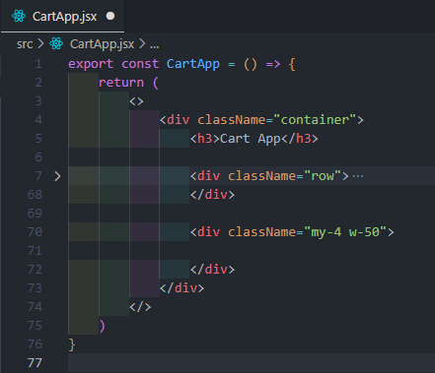

Dentro de este contenedor, se define la estructura de la tabla utilizando las etiquetas **<table>**, **<thead>**, **<tbody>** y **<tfoot>**. La cabecera de la tabla (**<thead>**) contendrá las columnas que describen los elementos del carrito. El cuerpo de la tabla (**<tbody>**) contendrá las filas con la información de cada producto en el carrito. Finalmente, el pie de la tabla (**<tfoot>**) contendrá información adicional, como el total de la compra.

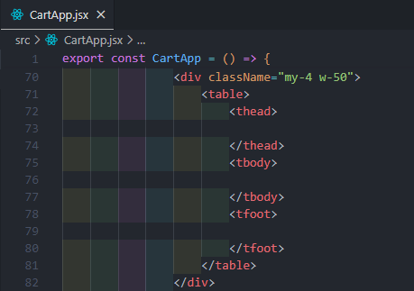

Paso 13: Definir celdas para la tabla

Procede a definir las celdas para la tabla del carrito de compras. Primero, en la sección de la cabecera (**<thead>**), crea una fila (con el elemento **<tr>**), el cual contendrá cinco celdas de cabecera utilizando la etiqueta **<th>**. Estas celdas representan los campos: Nombre, Precio, Cantidad, Total y Eliminar.

Dentro de la sección del cuerpo (**<tbody>**), crea una fila que contendrá cinco celdas de datos utilizando la etiqueta **<td>**. Aquí se proporciona un ejemplo de texto para cada campo: nombre, precio, cantidad, total y eliminar.

Finalmente, en la sección del pie (**<tfoot>**), crea una fila con dos celdas utilizando la etiqueta **<td>**. La primera celda contendrá el texto **"Total"** y se combinarán tres celdas horizontales utilizando el atributo **colSpan**, mientras que la segunda celda mostrará el total de la compra combinando dos celdas.

Ten en cuenta que en React se utiliza el atributo **colSpan** en lugar de **colspan** para combinar celdas de manera horizontal y su valor numérico se define entre llaves.

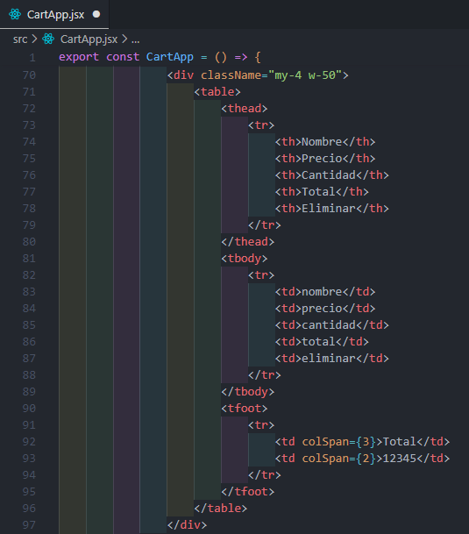

En el navegador se tendrá lo siguiente:

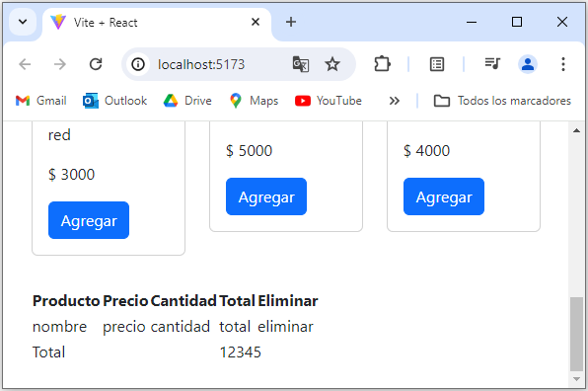

Si por error, se ha utilizado el atributo **colspan**, en la consola se tendrá el siguiente error, el cual indica que es una propiedad invalida del DOM.

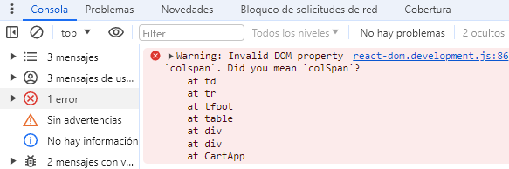

Paso 14: Aplicar estilos a la tabla

En la etiqueta **<table>**, agrega las clases **table**, **table-hover**, y **table-striped**. Estas clases proporcionarán un formato legible a la tabla, resaltando filas cuando el cursor del mouse pasa sobre ellas y alternando colores de fondo entre filas.

Por otro lado, se alinea la palabra **"Total"** a la derecha y el número del total a la izquierda. Para hacer esto, aplica la clase **text-end** a la celda que contiene la palabra **"Total"** y la clase **text-start** al número total. También se utiliza la clase **fw-bold** para hacer que ambos textos sean más visibles al aplicar negrita.

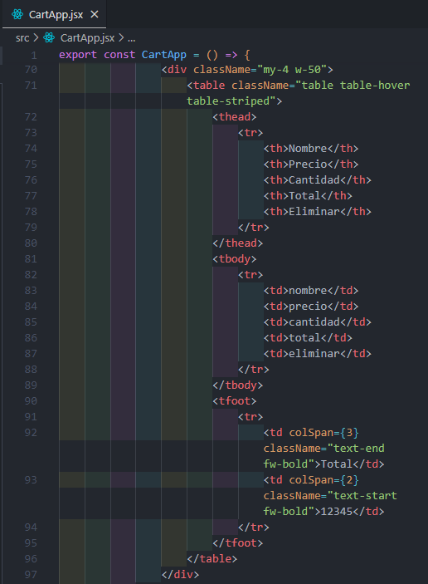

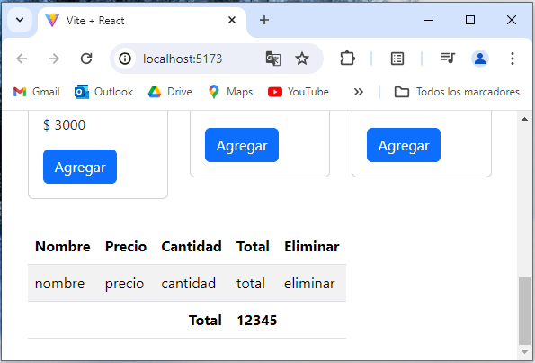

Además, se puede añadir una etiqueta **<h3>** antes de la tabla (definido con **<table>**), el cual contendrá el título **"Carro de compras"**.

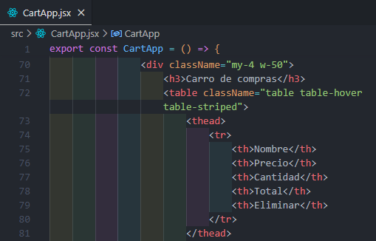

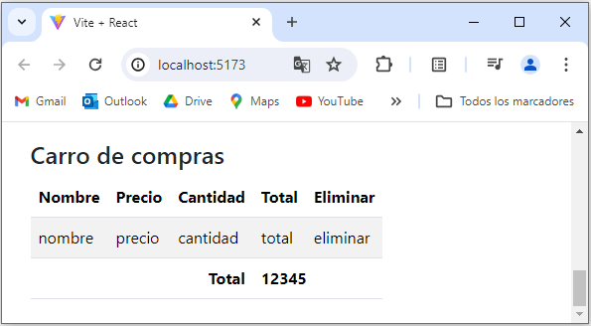

En los próximos pasos, se dividirá el componente principal en varios componentes más pequeños. Se creará un componente específico para el catálogo de productos y otro para el carro de compras.